**LAPORAN KEGIATAN CLASS PROJECT**

**SD/SMP/SMA SUKMA BANGSA BIREUEN**

**TP. 2018-2019**

|  |  |  |
| --- | --- | --- |
| **Judul class project** | : | **Menanam dengan Stek Pucuk yang diuapkan** |
| **Mata pelajaran terkait** | : | 1. B. Indonesia  2. Matematika |
| **Guru yang terlibat** | : | 1. Nurdiana, S.Pd. |
| **Kelas sasaran** | : | 3 Adenium |
| **Durasi waktu** | : | 24 hari |
| **Hari/tanggal kegiatan** | : | Rabu/14 November 2018 |
| **Tempat kegiatan** | : | Polem Garden dan Sekolah SD Sukma Bangsa |
| **Total biaya** | : | Rp. 0 |

1. **Tujuan dan Manfaat Class Project**

**Siswa dapat mengetahui tentang:**

* **Cara menanam dengan stek pucuk yang diuapkan**
* **Proses penguapan**
* **Jumlah daun yang bertambah setelah 21 hari**

1. **Produk Akhir yang Dihasilkan**

Produk akhir yang dihasilkan adalah tanaman baru.

1. **Ringkasan Kegiatan**

Kegiatan ini berlangsung pada hari Rabu, 14 November 2018 di Polem Garden. Pak Marzuki dibantu oleh guru-guru membagikan alat dan bahan yang dibutuhkan oleh siswa. Kemudian Pak Marzuki menjelaskan proses penanaman dengan stek pucuk yang diuapkan serta mendemonstrasikan caranya di depan para siswa. Selanjutnya siswa menyiapkan tanah dalam polybag dan mulai menanam pucuk tanaman yang sudah dibagikan. Kemudian tanaman tersebut ditutup dengan kantong plastik 2 kg dan diikat dengan tali. Setelah itu siswa akan mengamati proses ini selama 3 minggu/21 hari dengan dibimbing oleh guru. Setelah 3 minggu talinya dilepas dan biarkan udara masuk namun plastiknya jangan dibuka dulu. Setelah 3 hari baru plastikya di buka.

Hasil pengamatan proses menanam dengan stek pucuk memaksimalkan proses tanaman dapat tumbuh lebih cepat. Sebagian besar tumbuhan siswa hidup setelah 24 hari. Sebagian kecil tumbuhannya mati karena beberapa factor yaitu ada kebocoran pada plastic yang digunakan atau karena factor cuaca.

1. **Evaluasi Kegiatan**

Kelebihan dari kegiatan ini siswa dapat mengetahui cara lebih cepat dalam menanam tanaman supaya cepat tumbuh yaitu dengan cara stek pucuk yang diuapkan. Kelemahannya jika tidak dilakukan dengan tepat atau cara penanamannya salah atau lingkungan penyimpanan selama 3 minggu tidak tepat dapat mempengaruhi tanaman tersebut. Tanaman tersebut bias menjadi layu atau mati.

Instrumen Penilaian Class Project:

|  |  |  |  |  |
| --- | --- | --- | --- | --- |
| **Aspek** | **Kriteria Skor** | | | |
| **4** | **3** | **2** | **1** |
| **Hasil Pengamatan** | Data ditulis secara lengkap dan rapi. Penjelasan sesuai konsep yang sudah dipelajari. | Data ditulis secara lengkap dan rapi. Penjelasan mendekati konsep yang sudah dipelajari. | Data ditulis secara lengkap dan rapi Penjelasan tidak terlalu jelas dengan konsep yang sudah dipelajari. | Data ditulis secara lengkap dan rapi Penjelasan tidak sesuai dengan konsep yang sudah dipelajari. |

1. 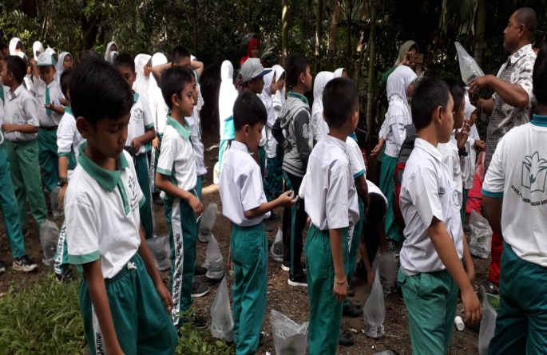**Dokumentasi Kegiatan** (Foto minimal 4 buah, Video kegiatan jika ada)

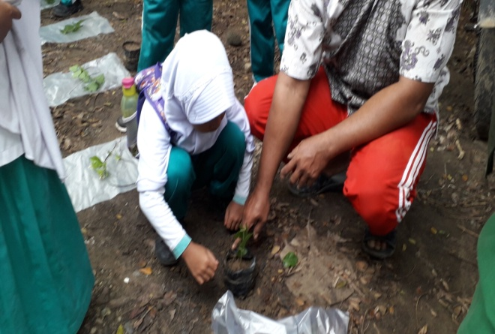

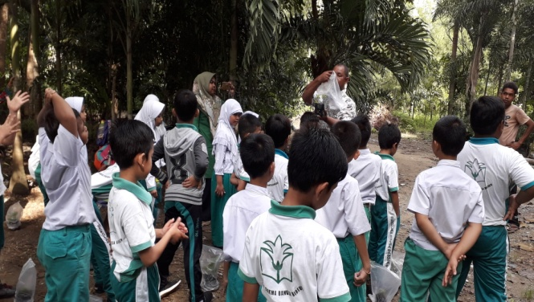

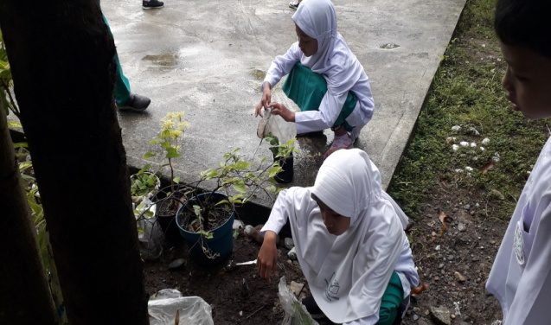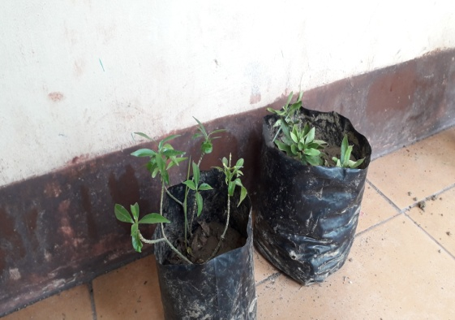**Setelah 3 minggu/ 21 hari**